高一年级数学第48课时平面向量复习（二）提高性作业答案

1.在直角梯形中，，，,，点在线段 上，若，则河南教考资源信息网（www.henanjk.com），高考备考的理想选择！的取值范围是

（A） （B） （C） （D）

解：选.

2.已知平面上不共线的四点*O*，*A*，*B*，*C*.若＋2＝3，则的值为(　　)

A. 　　　 B. C. 　 　 D.

解：选.

3.已知是平面内两个互相垂直的单位向量，若向量满足，则的最大值是（ ）

A. 　　　 B.  C.  　 D. 

解：选.

4.在四边形中，. 若，则=____.

解：2

5．【2019年高考北京卷理数】设点*A*，*B*，*C*不共线，则“与的夹角为锐角”是“”的

A．充分而不必要条件 B．必要而不充分条件

C．充分必要条件 D．既不充分也不必要条件

【答案】C

【解析】与的夹角为锐角，所以，即

，因为，所以|+|>||；

当|+|>||成立时，|+|2>|-|2•>0，又因为点*A*，*B*，*C*不共线，所以与的夹角为锐角.故“与的夹角为锐角”是“|+|>||”的充分必要条件,故选C．

【名师点睛】本题考查充要条件的概念与判断､平面向量的模､夹角与数量积,同时考查了转化与化归数学思想.

6．【山东省烟台市2019届高三3月诊断性测试（一模)数学试题】在矩形中，,．若点，分别是，的中点，则

A．4 B．3

C．2 D．1

【答案】C

【解析】由题意作出图形，如图所示：

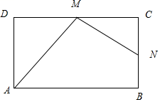

由图及题意，可得：

，

.

∴.

故选：C．

7．【2019年高考天津卷理数】在四边形中，，点在线段的延长线上，且，则_____________．

【答案】

【解析】建立如图所示的直角坐标系，∠*DAB*=30°，则，.

因为∥，，所以，

因为，所以，

所以直线的斜率为，其方程为，

直线的斜率为，其方程为.

由得，，

所以.

所以.

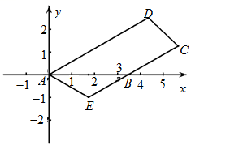

【名师点睛】平面向量问题有两大类解法：基向量法和坐标法，在便于建立坐标系的问题中使用坐标方法更为方便.